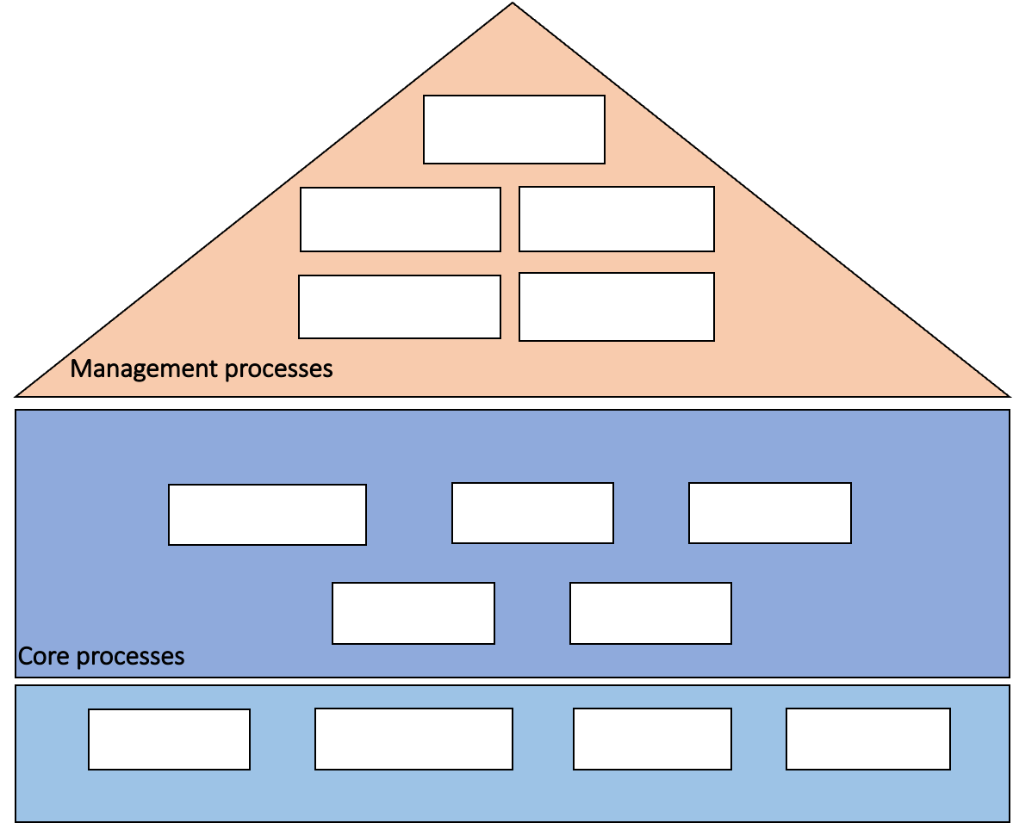


Management processes (5 quy trình)
- Business Strategy Management (Quản lý chiến lược kinh doanh)
- Financial Management (Quản lý tài chính)
- Risk Management (Quản lý rủi ro)
- Performance Management (Quản lý hiệu suất/KPI)
- Quality Management (Quản lý chất lượng)
Core Processes (5 quy trình)
- Marketing & Customer Acquisition
Quảng cáo, SEO, khuyến mãi, thu hút khách hàng.
- Product Selection & Ordering
Khách hàng tìm kiếm sản phẩm và đặt hàng.
- Payment Processing
Xử lý thanh toán (thẻ, ví điện tử, chuyển khoản...).
- Order Fulfillment & Delivery
Chuẩn bị hàng, đóng gói và giao hàng.
- After-sales Service
Bảo hành, đổi trả, chăm sóc khách hàng.
Support Processes (4 quy trình)
- Human Resource Management
Tuyển dụng, đào tạo, trả lương và hỗ trợ nhân viên.
- IT & E-commerce Platform Support
Duy trì website, ứng dụng, cơ sở dữ liệu, bảo mật hệ thống và hạ tầng kỹ thuật.
- Accounting & Administrative Services
Ghi nhận giao dịch, xuất hóa đơn, xử lý thuế, quản lý hồ sơ và thực hiện công việc hành chính.
- Facilities & Asset Management
Quản lý cơ sở vật chất, kho bãi, văn phòng và các tài sản phục vụ hoạt động của doanh nghiệp.

